**S novinkou Palette Root Retouch zakryjete odrosty kdykoliv a kdekoliv**

**Společnost Henkel představuje novinku Palette Root Retouch, která poslouží každé ženě v boji proti odrostům. Vzhledem k tomu, že je novinka v šikovném malém balení, pomůže vám snadno a rychle v každé situaci. Taktéž se značka Palette zaměřila na trendy v oblasti barev na vlasy a přichází s novými odstíny studené blond a teplé červené.**

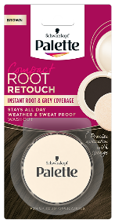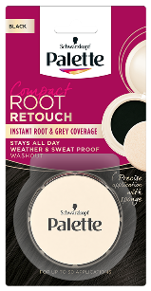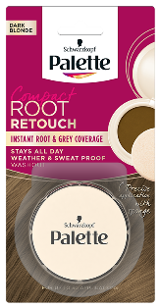Palette uvádí na trh zcela nový produkt **Palette Root Retouch**, díky kterému se instantně zbavíte nežádoucích odrostů. Jedná se o jednoduché a rychlé řešení, jež zakryje odrosty, ale zároveň vlasy nijak nezatíží. Kompaktní pudr docílí dokonale obarvených odrostů již během několika sekund. Odrostlé vlasy díky němu perfektně splynou se zbytkem vlasů, a tak vám zaručí přirozeně vypadající vzhled. Funguje jako spolehlivý pomocník mimo jiné i na cesty, tudíž se šikovně vejde do jakékoliv kabelky, a proto ho můžete mít po ruce kdykoliv a kdekoliv.

Receptura produktu obsahuje vysoce koncentrované pigmenty, které se postarají o intenzivní, ale přirozený barevný výsledek. Nicméně se nemusíte bát, vaše vlasy nijak nezatíží, ani nezamastí a vydrží až do dalšího umytí šamponem. Funguje na stejné bázi jako pudr na obličej, a to i díky aplikátoru ve formě houbičky, která produkt umožní nanést rovnoměrně a zcela bez obtíží přesně tam, kde potřebujete. Je odolný i vůči potu a počasí, tudíž se skvěle hodí na letní dovolenou, kde nemáte k dispozici svého kadeřníka.

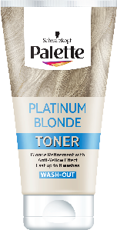V nabídce je ve třech barvách: **tmavě plavý** pro ženy, které se chtějí cítit jako legendární Marylin Monroe, **hnědý** pro zachování krásné hnědé barvy a **černý** pro ty, co chtějí svou barvu přeměnit „back to black“.

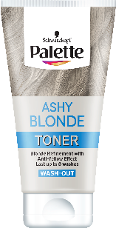

Značka Palette nabízí ve svém portfoliu produktů na domácí barvení také pomocníky pro dokonalou studenou a popelavou blond. Nový a vylepšený **toner pro blond vlasy**, jehož používání je nyní díky balení v tubě značně jednodušší, bojuje proti žlutým tónům. Na trhu je dostupný hned ve dvou variantách, a navíc ve 100% recyklovaném balení.

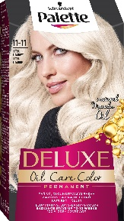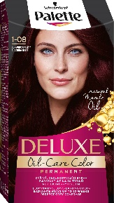Nové odstíny doplnila značka Palette také do své řady Deluxe. Ty se opírají o trendy roku 2022, kterými bude ledová blond barva a černo-červená, hřejivá barva. Proto uvádí odstíny **ultra titanový**, což je výrazná světlá blond barva s lesklými, perleťovými odlesky a **burgundská černá**, v němž černý podtón doplňují červené, tmavé odstíny.

* * * * *

**O společnosti Henkel**

Společnost Henkel působí celosvětově s vyrovnaným a diverzifikovaným portfoliem produktů. Díky silným značkám, inovacím a technologiím zastává Henkel vedoucí postavení na trhu jak v spotřebitelských, tak průmyslových odvětvích. V oblasti lepidel je Henkel divize Adhesive Technologies celosvětovým lídrem na trhu v rámci všech průmyslových segmentů. V oblastech Laundry & Home Care a Beauty Care je Henkel na vedoucích pozicích na více trzích a v kategoriích ve světě. Společnost byla založena v roce 1876 a má za sebou více než 140 úspěšných let. V roce 2018 dosáhla obratu ve výši 20 mld. eur a upravený provozní zisk přibližně ve výši 3,5 mld. eur. Henkel zaměstnává více než 53 000 lidí po celém světě, kteří spolu tvoří velmi různorodý tým, který spojuje nadšení, společné hodnoty, silná firemní kultura a zájem vytvářet udržitelné hodnoty. Jako uznávaný lídr v oblasti udržitelnosti je Henkel na předních příčkách v mnoha mezinárodních indexech a hodnoceních. Prioritní akcie společnosti Henkel jsou kótovány na německém akciovém indexu DAX. Více informací naleznete na stránce [www.henkel.com](http://www.henkel.com).

V České republice působí společnost Henkel ve všech třech strategických oblastech již od roku 1991. Na českém trhu prodává firma Henkel ČR produkty více než 50 značek a zaměstnává 250 zaměstnanců.

**Kontakt:**

Pavla Pokorná | FleishmanHillard

Telefon.: + 420 777 228 276

E-mail: [pokorna@fleishman.com](mailto:pokorna@fleishman.com)